如果要评选技术指标中的沧海遗珠，我肯定会投一票给ADX。我接触过很多交易者，不管是专业的还是业余的，他们大多对这个指标兴趣不大，有些人甚至完全没听说过。我个人非常喜欢ADX，本文总结的也是一些我认为很好用的技巧，希望对大家的交易有所帮助。
ADX是由美国著名技术分析师威尔斯·威尔德（Welles Wilder）发明的，此外还有很多我们经常使用的技术指标也都是由威尔德先生发明的，例如ATR、RSI和SAR等。毫无疑问，威尔斯·威尔德是一个指标天才。
ADX全称为Average Directional Movement Index，所以它有时候也被称为DMI。ADX指标包含3条线， +DI、-DI和ADX线。ADX指标的计算比较复杂，也不是本文重点探讨的内容，想了解指标计算方式的投资者可以网络搜索或者参照我之前推荐的《期货市场计算机分析指南》一书。
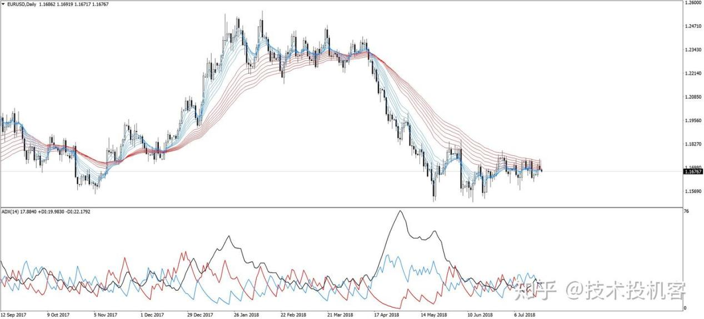
图1：欧元/美元日线。下方为ADX指标，其中红色+DI，蓝色-DI，黑色为ADX线。
为了方便初学者更好的理解这篇文章，这里先介绍一下ADX指标最基本的用法：
1、当ADX线上升时，表明市场存在趋势，这个趋势既可能是上涨的，也可能是下跌的。
2、当ADX线下降时，说明当前趋势正在衰竭，甚至是陷入区间震荡。
3、+DI上穿-DI发出买入信号，-DI上穿+DI发出卖出信号。

一、使用ADX进行趋势过滤。
ADX几乎只作为趋势指标使用，而其最有价值的一点就是可以识别趋势的强度。当ADX线向上穿越25水平线后，继续向上运行，这说明市场存在趋势，趋势交易者应当择机加入趋势。这里需要强调两点：
1、ADX线只是衡量了趋势的强度，而不能衡量趋势的方向。也就是说，当ADX线持续向上时，市场可能出现了上涨趋势，也可能出现的是下跌走势。
2、ADX线本身的读数并不重要，重要的是ADX线本身上升的动作，因为它告诉我们趋势开始显现。因此，水平线参数的设置本身并不是那么重要，不同市场的水平线参数也会有不同，大家不必拘泥于形式。
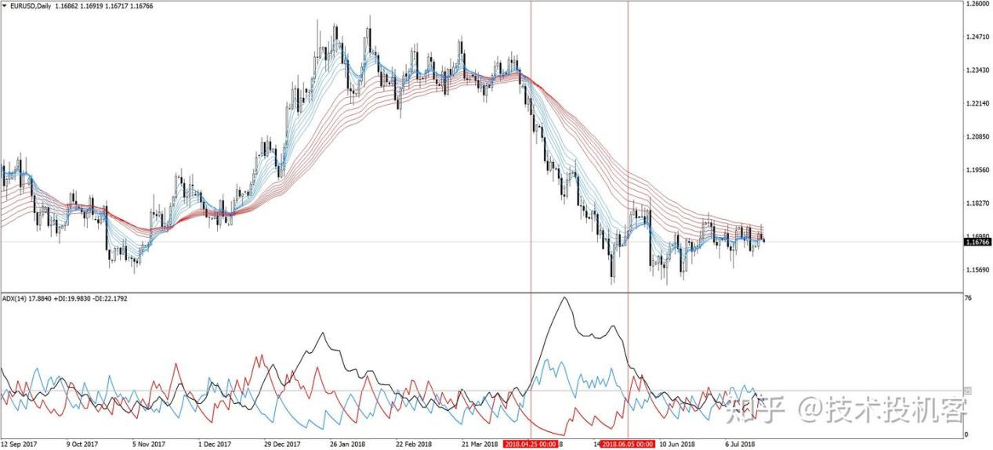
图2：欧元/美元日线。市场从之前的高位震荡中脱离后大幅下跌，ADX线大幅上升，并远远高于两条DI线，这说明市场下跌趋势显著，我们应该择机做空。
我们很容易发现ADX线本身的问题，那就是它太滞后了。ADX线开始上升并穿越25水平线时，价格已经下跌了很多。同时，中途的价格短暂反弹会造成ADX线下跌，这会让我们误以为下跌趋势已经完结，而随后价格又继续下跌了很长，ADX线才开始掉头向上，再次发出趋势确认的信号。这种过于滞后的问题是我们完全无法接受的，我个人的建议如下：
1、当ADX线本身大幅上涨，并维持在明显高于两条DI线运行时，我们应认为此时趋势极其强劲，并愿意为趋势留有更多空间，此时我们使用+DI和-DI的交叉作为过滤器，产生趋势终结的信号。如图2。
2、虽然我们已经对趋势做了过滤，但还要面临进出场点的问题。我们当然可以在趋势的开端进场卖空（图2第一根红线），然后在趋势的末尾离开（图2第二根红线），但我个人并不推荐这种做法，止损就是一个问题。如果第一根红线后，市场立刻反转向上，即使你等待ADX线向下后平仓，也依旧会亏损不少。我更建议的是将这种方法作为过滤器使用，然后在小周期图表中寻找合适的进出场点。也就是说，我们当前已经过滤了日图的趋势，那我们可以在4小时图或是1小时图中顺势交易、伺机做空，这样我们可以更好的控制风险。而对于比较激进的交易者，他们可能担心过多的等待会错过好的价位，那我也建议在第一根红线处轻仓进入，然后随着趋势的发展逐渐加仓。

二、当ADX线大幅上升，并远远高于两条DI线时，趋势几乎不可能立即结束。即使趋势后续出现反转，也会伴有足够的缓冲区。
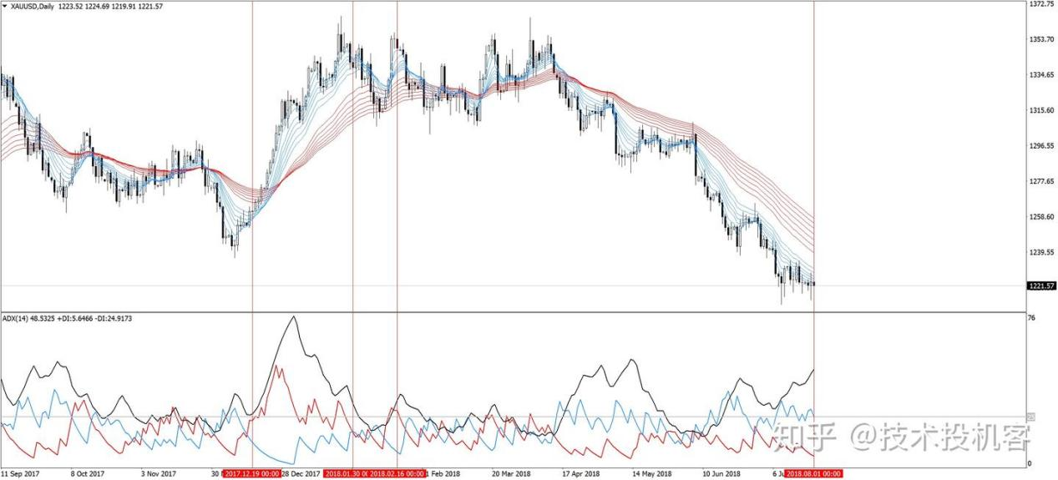
图3：黄金日线。
图3中，第一根和第二根红线之间的部分是我们过滤出的上升趋势。价格随后的回撤在顾比线长线组获得了支撑，随后的反弹（第三根红线处）未能上破前期高点，这为我们带来了预警，紧接着是一个很大的高位震荡区域，我将其称为强劲趋势末尾的缓冲区。在这个区域内，采用区间交易方式逢低买入将有利可图。
黄金当前的走势，显然还是落入了我们的趋势过滤器中，我们依然是只做空不做多。而只有当+DI向上穿越-DI后，我们才认为过滤器发出了趋势终结的信号。即使这波下跌趋势真的终结了，我们也应该采用区间交易方法，在后续的缓冲区内逢高做空。请注意，我们并不是在预测市场，而是市场规律性的东西具备一定的预见性。

三、+DI和-DI交叉，确保在趋势中不会错过任何波段行情，又不会过早平仓。
我们回到欧元/美元，并进入过滤器过滤出的下跌趋势所对应的4小时时段。
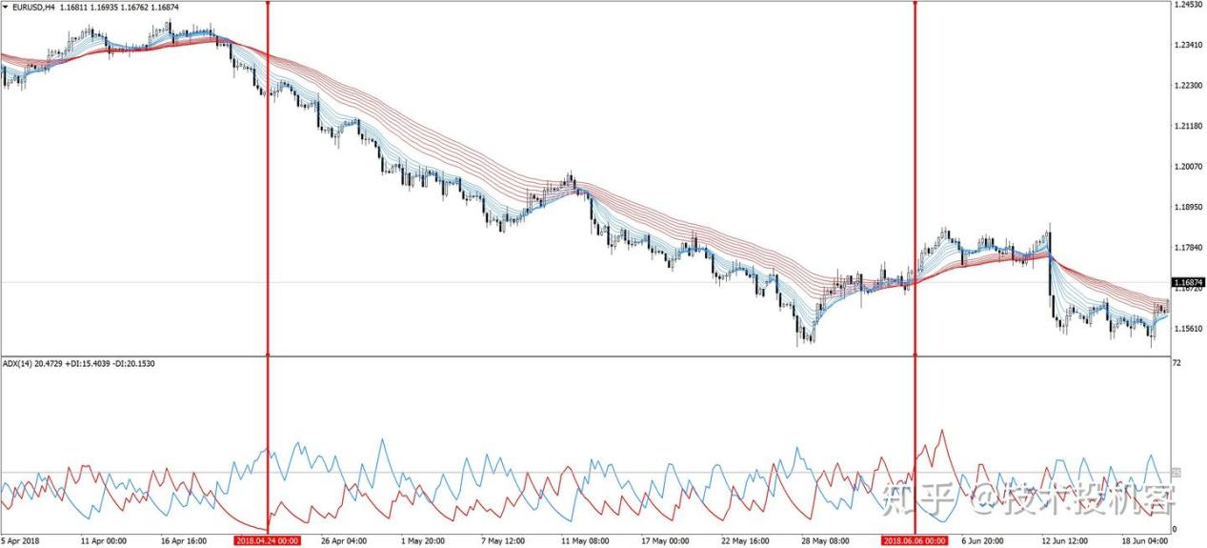
图4：欧元/美元日图过滤器所对应的4小时线。
这里使用的策略非常简单，即只做跌不做涨。当-DI向上穿越+DI后卖空，而当+DI向上穿越-DI时了结空头。这里附加了一个价格过滤器以保证我们可以把头寸拿的更久，即当我们应当了结空头时，说明+DI已经向上穿越了-DI，价格短期有一小波向上的运动，这时我们密切关注下一根K线，如果下一个4小时内价格继续创出了新高，那我们就应当平掉空头；而如果下一个4小时内价格未能创出新高，我们就继续持有空头，而不需要平仓。
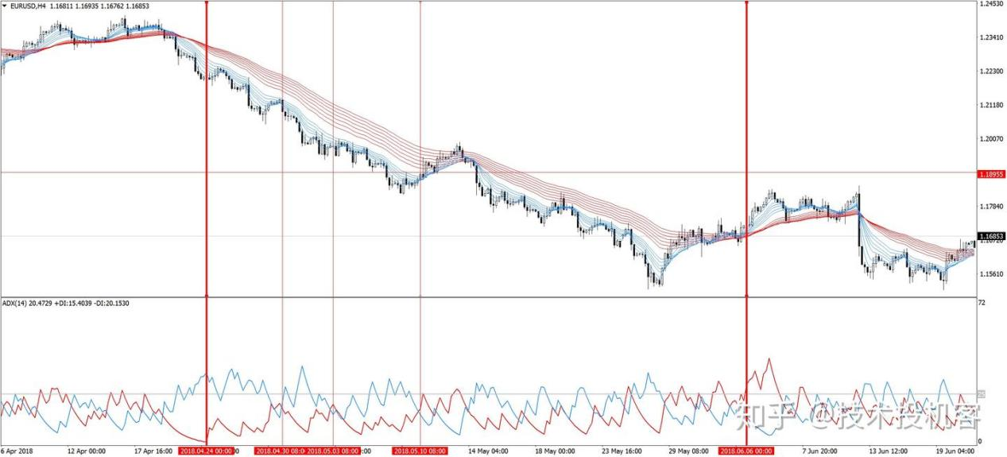
图5：欧元/美元4小时线中进场点、过滤点和出场点展示。
在第一根细线处，-DI向上穿越了+DI，我们空头进场。在第二根细线处，+DI向上穿越了-DI，根据价格过滤原则我们观察下一个4小时，或者直接将止损推至当前4小时K线最高点的上方一点。对照图4可知，第二根细线处之后的几根K线均为突破第二根细线处的高点，随后-DI再次上穿+DI，此时我们应该加仓，随后跌势继续，我们成功地守住了原头寸。而当价格来到第三个细线处时，我们再次收到了应该平仓的信号，但这次我们并不幸运，下一个4小时中价格创出了新高，我们平仓离开。
一般来说，使用DI交叉来进场通常可以很快实现盈利，若进场后市场陷入震荡，预想的趋势没能继续发展，则应该在价格震荡中不亏或小亏时尽快离场。
此外，+DI和-DI的交叉不适合为区间交易发出信号。因为在一个震荡区间内，待我们等到+DI和-DI交叉，价格的运动幅度可能都已经超过整个区间的一半了，此时入场利润很小，风险回报比很差。

四、区间陷落——使用ADX判断区间走势。
虽然ADX主要作为趋势指标使用，同时我们也创建了基于ADX的趋势过滤器，但ADX的确是可以用来判断区间的，而且效果不错。
很多人都将ADX线本身的下降作为区间的信号，但在趋势强劲的市场中，这样做显然有些不妥。我个人喜欢这样使用ADX判断区间：
当ADX线深深的跌入25水平线以下，同时跟+DI和-DI反复的纠缠在一起，说明市场呈区间波动，这种区间波动很多时候都对应了强劲趋势末尾的缓冲区。
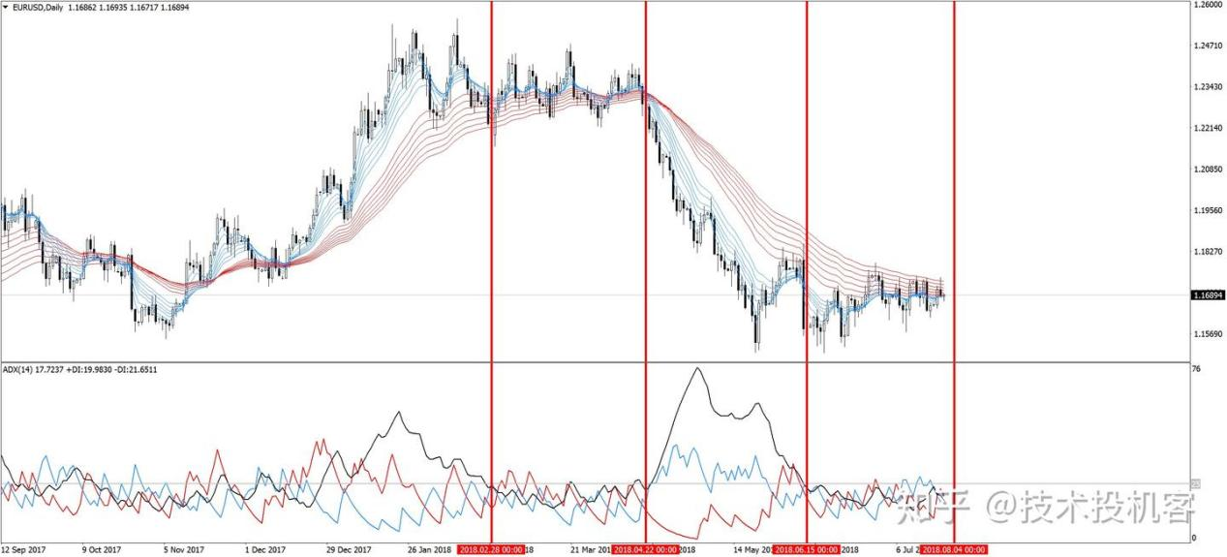
图6：欧元/美元日线。
请注意图6中前两根红钱和后两根红线之间的ADX形态。简单来说，+DI、-DI和ADX三条线几乎都低于25，它们之间反复纠缠，我称之为“区间陷落”。在这种状态下，趋势交易者将毫无作为，而它却是区间交易的天堂。此外，当前欧元/美元的波动率有逐步下降的迹象，我预计未来很快会有一波大行情，趋势交易者的日子或将再次好过起来。
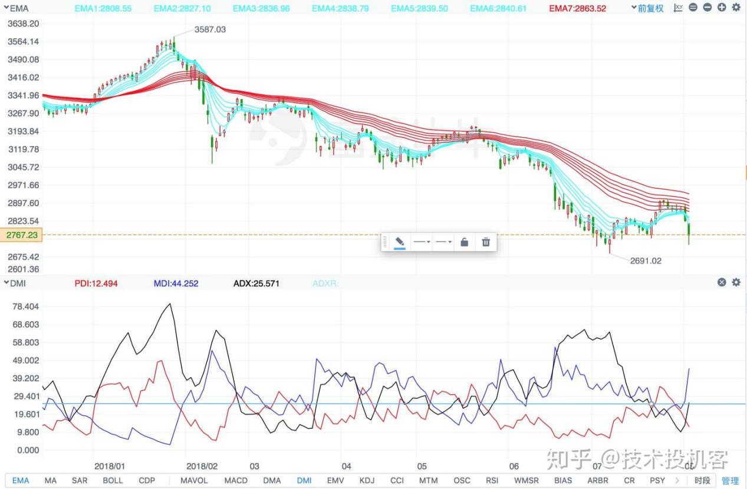
图7：上证指数日线。
上证指数在7月30日收盘后，-DI向上穿越了+DI，我们看空。同时顾比线系统也清晰地指明了方向：向下。目前大盘还处于“区间陷落”中，震荡偏空，因为ADX线并没有有效上涨，不过目前其正处于向上的运动之中，我们密切关注2691.02的前期低点，而那些妄想牛市一蹴而就的人可以洗洗睡了。

毫无疑问，平均趋向指标ADX是绝对意义上的趋势指标。对于在广泛市场中进行趋势交易的投资者来说，ADX的价值巨大。趋势交易者靠强劲的趋势产生利润，但在实际情况中，价格趋势并不常见，特别是强劲的价格趋势更加不常见。为了抓住某一市场的大趋势，交易者不得不在很多其它市场中接受震荡亏损。幸运的是，我们现在有了平均趋向指标ADX，它可以较为有效地识别和衡量趋势，这让我们成功进行趋势交易的概率大大增加。从更大的层面上讲，准确理解并使用ADX对于趋势交易来说意义极其重大。
ADX的计算方式
ADX由威尔斯·怀尔德发明，如果你搞清楚了ADX是如何计算的，我想你会对这位技术指标天才更加肃然起敬。
1、计算DM
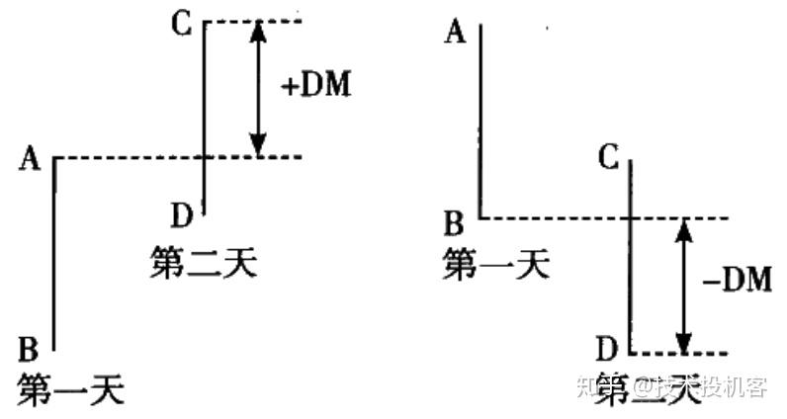
图1：如何计算方向性运动DM。图片来源：《期货市场计算机分析指南》
计算ADX的第一步是计算价格的方向性运动DM，其为当天的波动区间超出前一日波动区间的最大部分。图1中的左侧，当天价格向上运动，超出前一日波动区间的部分我们称为+DM；而在图1中的右侧，当天价格向下波动，超出前一日波动区间的部分我们称为-DM。
对于外部日，即当天的价格波动在上下两个方向都超出了前一日的波动区间，我们取超出部分的较大者；对于内含日，即当天的价格波动在上下两个方向都没有超出前一日的波动区间，我们认为DM=0。
2、计算真实区间TR
TR=MAX{当日最高价和最低价之差，当日最高价和前一日收盘价之差，当日最低价和前一日收盘价之差}
3、计算方向指标DI
DI=DM/TR
注意，我们区分DM为+DM和-DM，这在数值上表现为可正可负，而TR则只是一个正数，因此，DI也是可正可负的，我们区分为+DI和-DI。
此外，这里是先计算的14周期+DM均值+DM14和14周期-DM均值-DM14，以及14周期TR均值TR14。
此时，+DI14=+DM14/ TR14，-DI14=-DM14/ TR14。
4、计算+DI与-DI的差值
差值=｜（+DI14）-（-DI14）｜
5、计算+DI与-DI的和值
和值=｜（+DI14）+（-DI14）｜
6、计算方向性运动指数DX
DX=（差值/和值）*100
然后再计算方向性运动指数DX的14周期平均值，就得到了平均趋向指数ADX。
ADX的计算非常复杂，我们在这里大篇幅的论述是为了让大家更好地理解ADX。目前几乎所有交易软件都自带ADX指标，并不需要我们单独计算。
从ADX的计算方式可知，其数值一定为正数，且一定位于0~100之间。
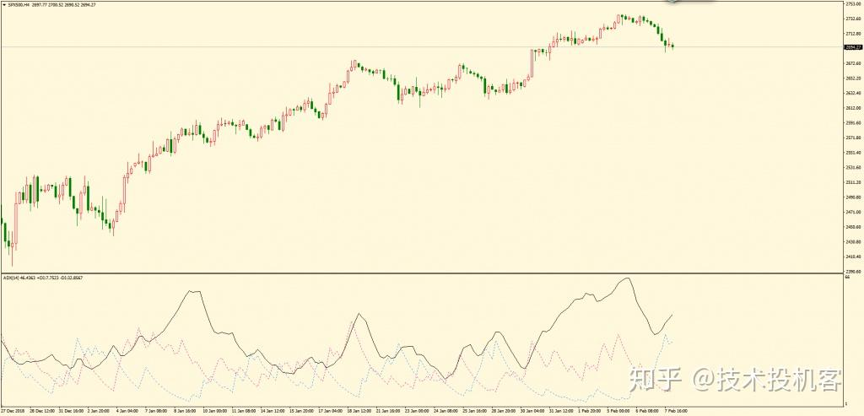
图2：标准普尔500指数4小时线
图2附图中，黑色线为ADX，红色线为+DI，蓝色线为-DI，指标参数为14。
平均趋向指数ADX最重要的用途就是进行趋势识别和过滤，具体的方法如下：
1、当ADX线上升时，表明市场存在趋势。此时的趋势可能是上涨的，也可能是下跌的。
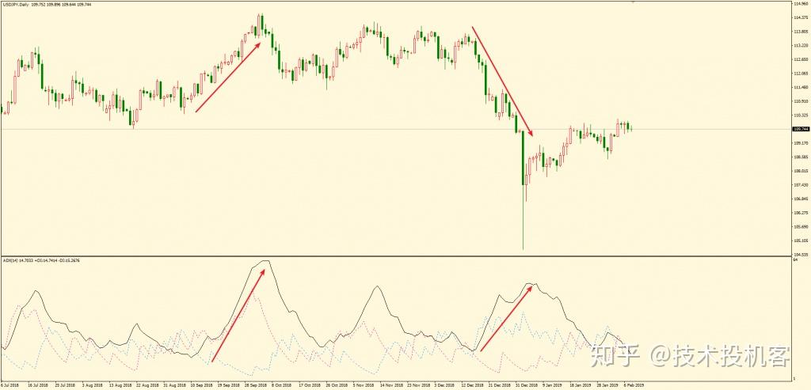
图1：美元/日元日线
图1标记了美元/日元走势中ADX线的两次上升过程，第一次对应着价格上涨，第二次则对应着价格下跌。虽然ADX线本身并不能指示趋势的方向，但很显然，识别市场趋势的方向是非常容易的，即+DI位于-DI之上时，说明当前为上涨趋势；而+DI位于-DI以下时，说明当前为下跌趋势。
当ADX上升，并超过+DI和-DI时，就说明大趋势正在显现，我们应当采取顺势交易策略。
2、当ADX线下降时，表明当前趋势正在衰竭，甚至是陷入了区间震荡。
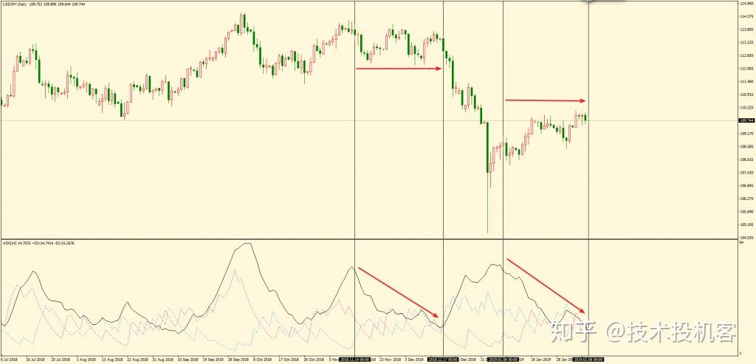
图2：美元/日元日线
图2中标记了美元/日元ADX线的两次下降过程，都对应着市场的区间震荡。此时的特征为ADX线快速回落，很快和+DI和-DI纠缠在一起。显然，此时我们应采取区间交易的战术。
我个人建议这样去观察ADX：首先我们定义一个ADX趋势性结构，即ADX出现何种状态我们认为市场进入了趋势，并开始追踪这波趋势。而只要ADX不符合这个趋势性定义，我们统统认为市场处于震荡区间，此时我们可以观望，亦可以采用区间交易策略。
ADX线的变化比读数更重要
一般情况下，我们会给ADX设置一个水平数值，大多数是25或30。当ADX从下向上穿越这个水平位后，我们就认为市场开启了一波趋势。但事实上，这个水平位根本就不重要。我们希望看到ADX线上升，但其究竟从哪里开始上升，又突破何种水平位并不重要。此外，ADX线从20运动到30，远比其从50运动到40更加重要。再次强调，ADX上升的动作最重要，其指标读数本身不重要。
作为过滤器的ADX
一般来说，ADX线本身并不能发出任何交易信号，我们只是使用ADX线去识别和过滤价格趋势，当市场出现我们定义的趋势结构后，需要在更小的时间周期内产生信号并入场交易。当然，+DI和-DI的交叉可以产生交易信号，但实际情况是，+DI和-DI先交叉产生一波趋势，随后ADX线上升让我们发现了这波趋势，但之后+DI和-DI很难再形成交叉，并产生顺势信号，所以这根本没有意义
ADX的尖形
当价格在上涨趋势和下跌趋势之间快速变换时，就会形成ADX尖形。对于股票市场而言，常常是很长一段时间的上涨，随后市场突然崩盘并快速下跌，此时就会看到ADX的顶部尖形。因此，股市中的ADX顶部尖形相对常见，而底部尖形则相对少见。但对于外汇、期货等保证金市场，很难说顶部尖形和底部尖形到底哪种更常见。
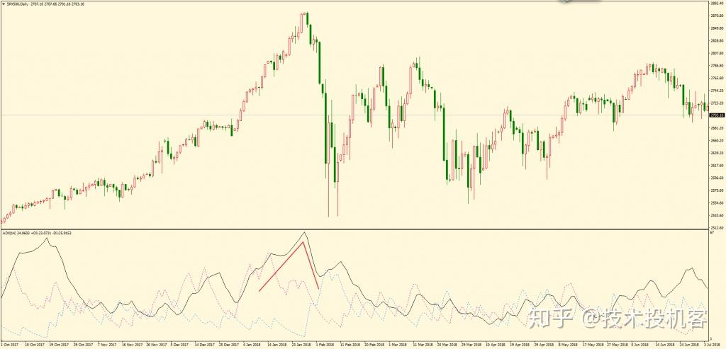
图1：美国SP500日线和ADX顶部尖形
图1展示了美国标准普尔500指数于2018年2月初崩盘形成的ADX顶部尖形。市场之前曾持续上涨，但突然开始崩盘下跌。在崩盘过程中，ADX线需要等待很久后才能识别出这轮下跌走势。
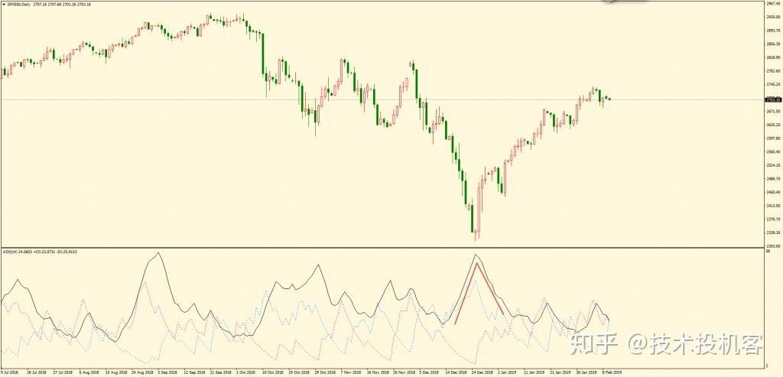
图2：美国SP500日线和ADX底部尖形
虽然股市中的ADX底部尖形非常少见，但SP500指数日线近期就出现了一次，如图2所示。在2018年圣诞节前，美股走出了大约3个月的阶段性熊市，从圣诞节开始的底部反弹一直持续到现在，并形成了一个ADX底部尖形。
一般来说，当市场出现顶部或底部V型反转时，ADX就会形成尖形；而当市场形成“宽顶”或“宽底”时，ADX就不会形成尖形。在ADX形成尖形的过程中，新趋势的负向运动首先会抵消原趋势，ADX会下降一段时间，当这种抵消效应释放后，ADX才会顺应新趋势并开始上涨。
应对这个问题大概有两个思路：一是我们可以预计市场可能会出现尖形，例如股票市场，当上涨趋势持续很长时间后，我们可以预期市场会出现尖形，并开始短期的崩盘。二是某些市场可能具有一定规律，对于我们熟悉的产品，我们大体可以知道其是否经常会出现尖形，从对我们的交易进行指导。
ADX的滞后性
ADX总是具有滞后性，趋势总是先会持续一段时间，然后ADX线才会开始上涨，我们也才能发现这波趋势，其它很多顺势指标早就发出了交易信号，而ADX则总是落后。要解决这个问题，只能去调小ADX的参数周期，让ADX线反应更快。但显然，这种做法很多时候也并不明智，因为我们将会承受大量的锯齿波动。不过总的来说，一点点的滞后是可以接受的，这让我们更加确认趋势，也减少了双重损失。
当ADX明确了一波趋势后，我们要做的就是使用一些反应快速的指标，不断地加入这波趋势。我之前讲过，ADX一般不发出买卖信号，同时ADX还滞后，所以我们需要一些极其快速的指标来进行配合，或者在更低的时间周期内进行择时交易。例如，当ADX在周图中确认了一波趋势，我们就可以在日图中择时交易。
让趋势尽量持续
ADX最为重要的用途就是识别出一轮大趋势。事实上，几乎所有交易产品，每年都会形成1~2次重大趋势，我们必须要使用ADX去捕获这些大趋势，并给出足够的空间让这种大趋势可以延续下去。
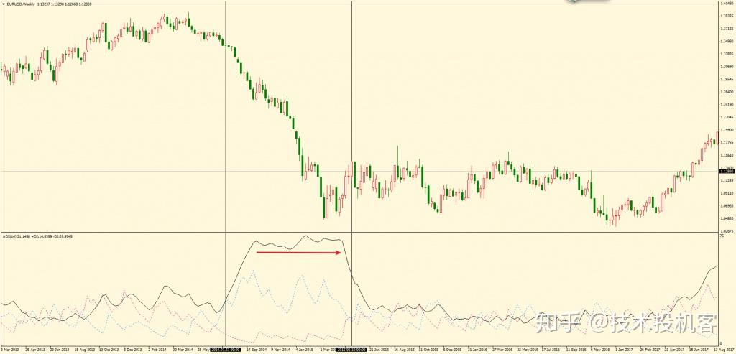
图1：欧元/美元周线
图1定位了2014~2015年欧元/美元的持续下跌。在这波大幅下跌中，ADX线迅速上升，远远高于+DI和-DI，随后ADX开始拉平，但市场依然呈现垂直下跌。此时，我们要给这样的大趋势足够的空间，至少要等待ADX线已经回落，并和+DI、-DI纠缠在一起时，才能认为此轮下跌趋势已告一段落。
切记，ADX就是用来抓住大趋势的。如果我们不能做到，那还不如不使用ADX。
使用+DI和-DI产生交易信号
当+DI和-DI相互接近，然后再次分离的瞬间，往往就是市场开始波动的起点。+DI和-DI的接近可以是相互交叉，也可以是相互之间的靠近。当然，我们还是应该尽量按照趋势的方向交易。
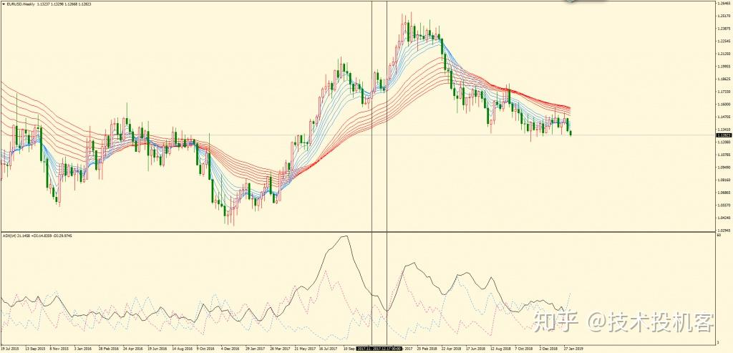
图2：欧元/美元周线
我们还以欧元/美元周线图举例。此时，由顾比线可知，当前市场呈现上涨走势，我们择机买入。第一条黑线标记了+DI由下向上穿越-DI，同时+DI和-DI开始分离，这是一个买入时机。而第二条黑线处，+DI和-DI之前在相互靠近，+DI一直处于-DI以上，然后+DI和-DI突然开始分离，+DI向上、-DI向下，这依然是一个很好的买点。
此外，+DI和-DI的位置关系也可以作为大周期都过滤器使用。当+DI位于-DI以上时，我们只在小周期里做多；当+DI位于-DI以下时，我们只在小周期里做空。
等待觉醒和市场过热
当ADX线和+DI、-DI的深度缠绕持续了很长时间后，市场就处于了等待觉醒的状态。我们应预期价格很快会从之前的震荡行情中走出来，形成一波大趋势将市场唤醒。
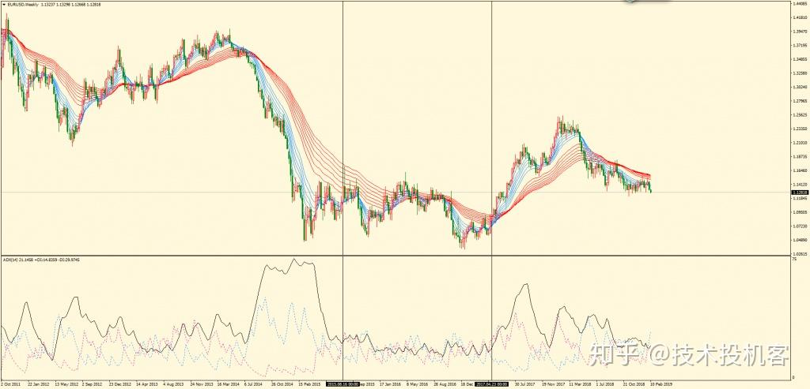
图3：欧元/美元周线
图3中两条黑线之间的区域为等待觉醒状态，这种情况一般发生在两次价格大趋势的中间，对应着市场的休整。
市场过热则对应着这样一种状态：大趋势非常强劲，ADX线迅速拉升并处在远高于+DI和-DI的位置横向运行，市场趋势长时间保持强劲。此时，我们应当调紧止损，因为报复性的逆向运动随时可能出现，此时市场已明显过热，只要趋势稍有结束的迹象，就应当平掉大部分头寸，再等待更好的机会。
图4：欧元/美元周线
图4说明了此轮下跌趋势的过热状态，虽然之后的反弹并不强烈，但我们依然应当在底部区域内了结大部分头寸。

